SECRETARÍA DISTRITAL DE MOVILIDAD

INFORME DE RESULTADOS Y VERIFICACIÓN DE LISTAS RESTRICTIVAS INFOLAFT SEARCH- CONTRATO No. 2023-2761

SUBSECRETARÍA DE GESTIÓN CORPORATIVA

NOVIEMBRE DE 2024

BOGOTÁ D.C. – COLOMBIA

2024

Tabla de contenido
1. INTRODUCCIÓN 3
2. METODOLOGÍA 8
3. RESULTADOS Y VERIFICACIÓN DE LISTAS CONSULTADAS 9
4. RESULTADOS Y VERIFICACIÓN DE REQUISITOS MÍNIMOS 14
5. CREACIÓN E IDENTIFICACIÓN DE ROLES 18
6. CONCLUSIÓN 20

INTRODUCCIÓN

Este informe tiene como objetivo presentar los resultados obtenidos y la verificación realizada mediante el aplicativo Infolaft, asegurando el cumplimiento de las listas restrictivas establecidas. Esta actividad busca garantizar el cumplimiento de las obligaciones contractuales y del otrosí modificatorio del contrato No. SDM-MC-175- 2023.
En calidad de supervisores del proceso, se realizó la validación del cumplimiento con las siguientes listas restrictivas:
- Detenidos en Estados Unidos.
- Registro Público de Panamá.
- Consulta de Antecedentes Fiscales (Contraloría).
- Deudores Morosos del Estado.
- Consulta de Personas Privadas de la Libertad (INPEC).
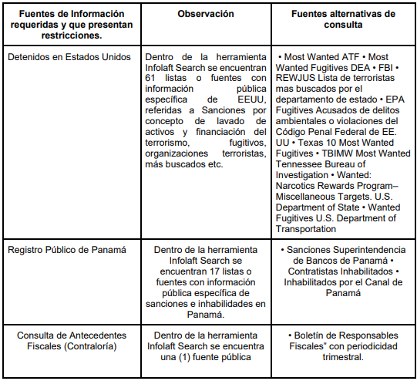
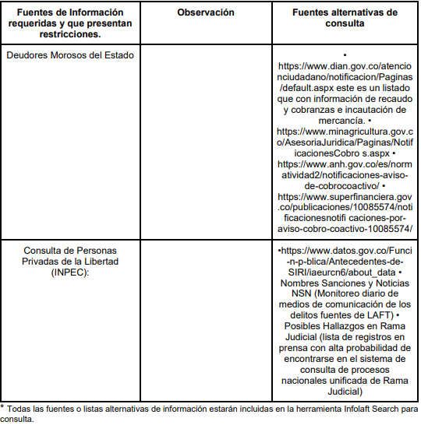

Teniendo en cuenta las razones expuestas, se requiere modificar el numeral 2.2 REQUISITOS MÍNIMOS del Anexo Técnico No 1 modificado a través de la Adenda No. 1 dentro del proceso de selección de mínima cuantía SDM-MC-175 -2023, cuyo objeto corresponde a la “Suscripción a un servicio de consulta de listas restrictivas y vinculantes para la administración y gestión del riesgo de lavado de activos - LA y financiación del terrorismo - FT, que apoye el procedimiento de conocimiento del cliente e identificación de terceros en la Secretaría Distrital de Movilidad”
Además, como requisitos mínimos el aplicativo debe contar como mínimo con las siguientes características:

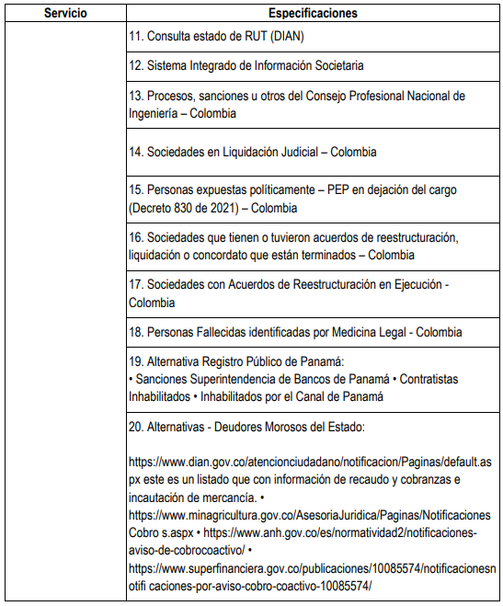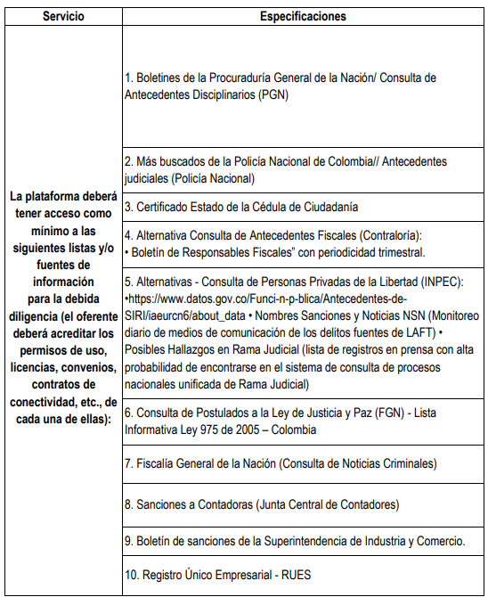

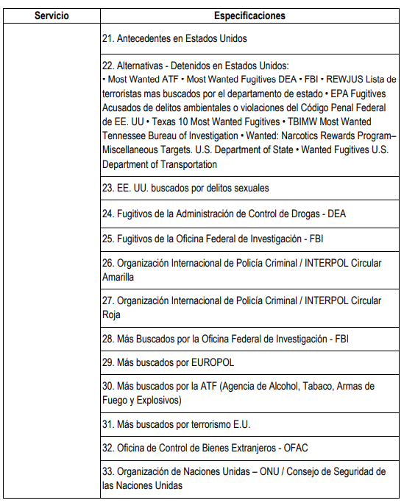

METODOLOGÍA

Aplicativo utilizado: Infolaft Search
Página web: https://www.infolaftsearch.com
Verificación: Se creó el usuario DGC (Simulacro2024) con el propósito de registrar el acceso para búsquedas en listas restrictivas.
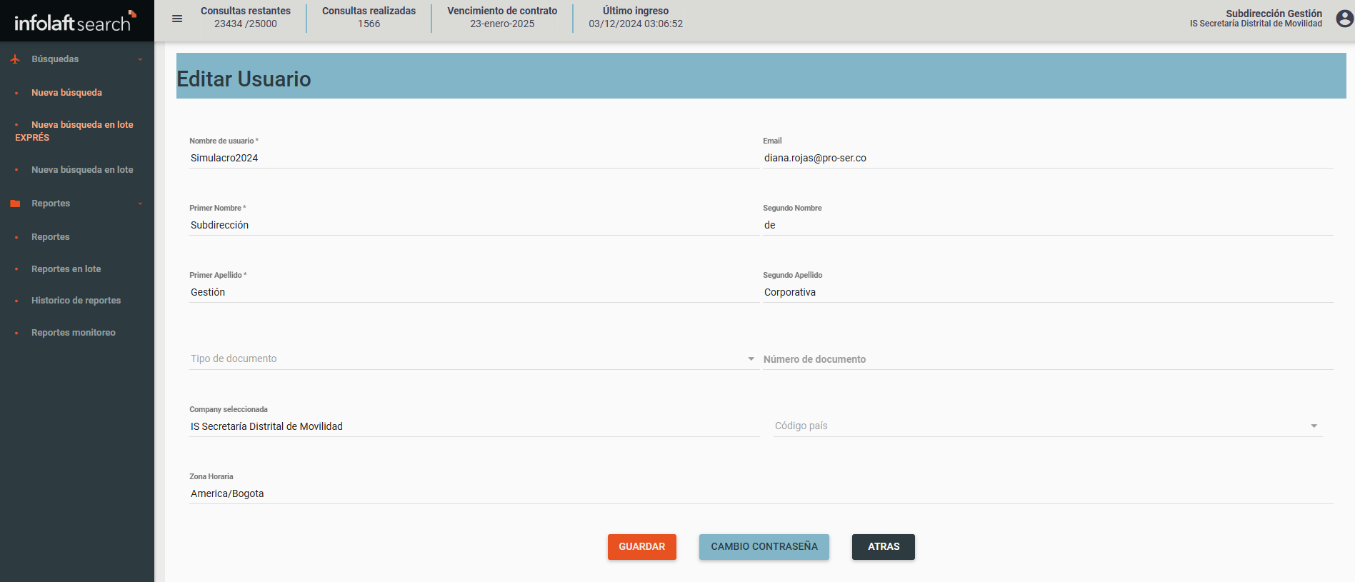Fuente: (https://www.infolaftsearch.com/)
Criterios de Búsqueda:
Para garantizar la efectividad y precisión en las verificaciones realizadas mediante el aplicativo Infolaft, se definieron los siguientes criterios de búsqueda:
Datos de Identificación:
Nombre completo (persona natural o jurídica).
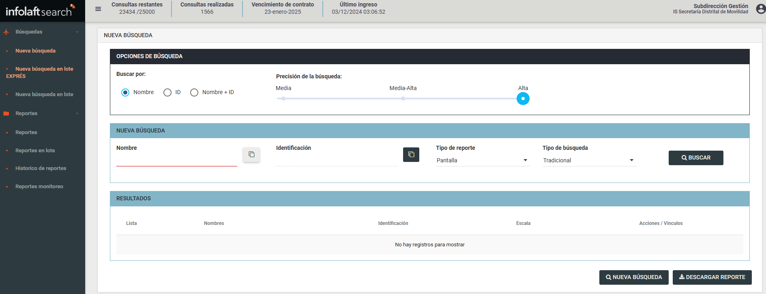
Fuente: (https://www.infolaftsearch.com/)

RESULTADOS Y VERIFICACIÓN DE LISTAS CONSULTADAS

Verificación de Listas Consultadas: Se llevó a cabo la verificación de las contrapartes asociadas al No. SDM-MC-175- 2023 mediante el aplicativo Infolaft, revisando las siguientes listas restrictivas:

- Detenidos en Estados Unidos.
- Registro Público de Panamá.
- Consulta de Antecedentes Fiscales (Contraloría).
- Deudores Morosos del Estado.
- Consulta de Personas Privadas de la Libertad (INPEC).

A continuación, se presentan los resultados obtenidos tras el análisis de cada lista restrictiva:

Sección No. 1
Fuentes de información requeridas y que presentan restricciones | ID LISTA | Nombre de la búsqueda en las listas | Evidencia en el aplicativo
Detenidos en Estados Unidos | ATF | ERIK ELORTEGUI | 1
Detenidos en Estados Unidos | ATF | KEYON MANNING | 2
Detenidos en Estados Unidos | DEA | Abdulkadir Yihdego | 3
Detenidos en Estados Unidos | DEA | Diana Quiroz Garcia | 4
Detenidos en Estados Unidos | FBI | JANE DOE | 5
Detenidos en Estados Unidos | FBI | KRISTEN MODAFFERI | 6
Detenidos en Estados Unidos | REWJUS | AZIZ HAQQANI | 7
Detenidos en Estados Unidos | REWJUS | NAZEM SAID AHMAD | 8
Detenidos en Estados Unidos | EPAFUG | CARSTEN NAGEL | 9
Detenidos en Estados Unidos | EPAFUG | RAUL CHAVEZ BELTRAN | 10
Detenidos en Estados Unidos | DPSMW | RAUL HERRERA | 11
Detenidos en Estados Unidos | DPSMW | ZAED FAWAZ RASHID | 12
Detenidos en Estados Unidos | TBIMW | EDGAR OMAR TORRES RANGEL | 13
Detenidos en Estados Unidos | TBIMW | LORENZO BARR KAMANDA | 14
Detenidos en Estados Unidos | NAREWUSA | ALENKA KARNER | 15
Detenidos en Estados Unidos | NAREWUSA | MATEVZ KARNER | 16
Detenidos en Estados Unidos | MWOIG | EDAN ELBAZ | 17
Detenidos en Estados Unidos | MWOIG | OREN AVITAN | 18
Registro Público de Panamá | SUPERPAN | GLOBAL BANK CORPORATION | 19
Registro Público de Panamá | SUPERPAN | BANCO NACIONAL DE PANAMÁ | 20
Registro Público de Panamá | CONTINPAN | COPANAC | 21
Registro Público de Panamá | CONTINPAN | GOLD CIRCUIT | 22
Registro Público de Panamá | PANCANAL | BRENT ALAN BETTIS BORSCHOW | 23
Registro Público de Panamá | PANCANAL | GERARDO HUMBERTO LÓPEZ PHILLIPS | 24
Deudores Morosos del Estado | DIANOT | TAVARES SANTOS IAN FELIPE | 25
Deudores Morosos del Estado | DIANOT | EFRAIN JOSE PEREZ GUERRERO | 26
Deudores Morosos del Estado | MIAGOAJ | LUIS ALFONSO ORGUELA PARDO | 27
Deudores Morosos del Estado | MIAGOAJ | ERNESTO ENRIQUE CASTRO CARBONEL | 28
Deudores Morosos del Estado | ANH1 | ALANG ENERGY CORP SUCURSAL COLOMBIA | 29
Deudores Morosos del Estado | ANH1 | ADVANTAGE ENERGY SUCURSAL COLOMBIA | 30
Deudores Morosos del Estado | SFC1 | SERGIO CORTÉS RODRÍGUEZ | 31
Deudores Morosos del Estado | SFC1 | LUCAS EDUARDO OUTUMURO GRANDE | 32
Consulta de Personas  Privadas de la Libertad  (INPEC) | SIRI | ANDRES ANTONIO OSPINA VARGAS | 33
Consulta de Personas  Privadas de la Libertad  (INPEC) | SIRI | JHON LORENZO BONILLA CEDANO | 34
Consulta de Personas  Privadas de la Libertad  (INPEC) | NSN | LUIS MARIANO ZAPATA | 35
Consulta de Personas  Privadas de la Libertad  (INPEC) | NSN | ARGENIA SÁNCHEZ QUINTERO | 36
Consulta de Personas  Privadas de la Libertad  (INPEC) | LPPHRJ | COMERCIALIZADORA MATECAÑA | 37
Consulta de Personas  Privadas de la Libertad  (INPEC) | LPPHRJ | KALKY ENRIQUE RAMÍREZ ROYERO | 38

Fuente: https://drive.google.com/drive/folders/1bicifoId-jF4K-7Xx8-p24m3sxKl4U7Z?usp=drive_link

RESULTADOS Y VERIFICACIÓN DE REQUISITOS MÍNIMOS

Con base en la modificatoria establecida en la Adenda No. 1 del proceso de selección de mínima cuantía asociado al No. SDM-MC-175 -2023, se procede a verificar el cumplimiento de las siguientes características en el aplicativo:

Sección No. 2
Fuentes de información requeridas y que presentan restricciones | ID LISTA | Nombre de la búsqueda en las listas | Evidencia en el aplicativo
1.Boletines de la Procuraduría General de la Nación/ Consulta de Antecedentes Disciplinarios (PGN) | PROCU | HUMBERTO DE JESÚS BLANDÓN VARGAS | 1
 | PROCU | JOSÉ RICARDO DÍAZ ÁLVAREZ | 2
2.Más buscados de la Policía Nacional de Colombia// Antecedentes judiciales (Policía Nacional) | PCLMB | GABRIEL IGNACIO CRUZ BRAVO | 3
 | PCLMB | JORGE LUIS GONZALEZ ANAYA | 4
4.Alternativa Consulta de Antecedentes Fiscales (Contraloría): | CGR | ACOSTA BRAVO LUIS FRANCISCO | 5
 | CGR | ALMEIDA DELGADO BENJAMIN | 6
6.Consulta de Postulados a la Ley de Justicia y Paz (FGN) - Lista Informativa Ley 975 de 2005 — Colombia | FISCAL | ALFREDO PADILLA REBOLLEDO | 7
 | FISCAL | WILLINGTON ORTIZ BARRERO | 8
8.Sanciones a Contadoras (Junta Central de Contadores) | JCC1 | JOSE ROSARIO CASTELLANOS FLOREZ | 9
8.Sanciones a Contadoras (Junta Central de Contadores) | JCC1 | SAMUEL AYALA SERRANO | 10
9.Boletín de sanciones de la Superintendencia de Industria y Comercio. | SIC | NOVARTIS DE COLOMBIA S.A | 11
 | SIC | PABLO FELIPE CALLE NOREÑA | 12
14.Sociedades en Liquidación Judicial — Colombia | SRFIN | SCOTIABANK COLPATRIA S.A | 13
14.Sociedades en Liquidación Judicial — Colombia | SRFIN | SERFINCO S.A.COMISIONISTAS DE BOLSA | 14
15.Personas expuestas políticamente — PEP en dejación del cargo (Decreto 830 de 2021) — Colombia | PEP | RAMON VICENTE SANCHEZ ARROYO | 15
 | PEP | ANGEL AUGUSTO MONROY RODRIGUEZ | 16
18.Personas Fallecidas identificadas por Medicina Legal - Colombia | CADSIN | CLEMENTE ESTRADA ZABALA | 17
 | CADSIN | FAIBER CUELLAR GONZALEZ | 18
24.Fugitivos de la Administración de Control de Drogas - DEA | DEA | Anthony Brooks | 19
24.Fugitivos de la Administración de Control de Drogas - DEA | DEA | Aurelio Valenzuela | 20
25.Fugitivos de la Oficina Federal de Investigación - FBI | FBI | JESUS EDUARDO PAEZ LOPEZ | 21
25.Fugitivos de la Oficina Federal de Investigación - FBI | FBI | BOGDAN ADRIAN PURGARIU | 22
26.Organización Internacional de Policía Criminal / INTERPOL Circular Amarilla | INTERPOL | ODETTE VICTORIA HOUGHTON | 23
 | INTERPOL | GUILHERME CARAMES | 24
27.Organización Internacional de Policía Criminal / INTERPOL Circular Roja | INTERPOL | IRFAN CHOUGULE | 25
 | INTERPOL | CASPAR IGNAZ FRANS RIVE | 26
28.Más Buscados por la Oficina Federal de Investigación - FBI | FBI | JESUS EDUARDO PAEZ LOPEZ | 27
 | FBI | KELLEY MARIE SMITH | 28
29.Más buscados por EUROPOL | EUROP | CINQUEGRANELLA RENATO | 29
29.Más buscados por EUROPOL | EUROP | VESKUS MIHKEL | 30
30.Más buscados por la ATF (Agencia de Alcohol, Tabaco, Armas de Fuego y Explosivos) | ATF | ERIK ELORTEGUI | 31
 | ATF | EFREIN GONZALEZ | 32
31.Más buscados por terrorismo E.U. | FTOSTATE | LIBYAN ISLAMIC FIGHTING GROUP LIFG | 33
31.Más buscados por terrorismo E.U. | FTOSTATE | JAPANESE RED ARMY | 34
32.Oficina de Control de Bienes Extranjeros - OFAC | OFAC | KURDISTAN WORKERS PARTY | 35
32.Oficina de Control de Bienes Extranjeros - OFAC | OFAC | KURDISTAN WORKERS PARTY | 36
33.Organización de Naciones Unidas - ONU / Consejo de Seguridad de las Naciones Unidas | ONU | AHMED JAN AKHUNDZADA WAZIR | 37
 | ONU | DAWOOD IBRAHIM KASKAR | 38
34.Ley de Prácticas Corruptas en el extranjero — EE. UU. | FCPA | JUNIPER NETWORKS | 39
34.Ley de Prácticas Corruptas en el extranjero — EE. UU. | FCPA | GORDON COBURN | 40
35.Unauthorised Firms — Irlanda | CBIRL | GALWAY MONEY | 41
35.Unauthorised Firms — Irlanda | CBIRL | EUREKA MITTEL | 42
36.Unauthorised firms and individuals — FCA — Reino Unido | FCA1 | ALLIANCE PRO FXTRADE | 43
36.Unauthorised firms and individuals — FCA — Reino Unido | FCA1 | ELITE WEALTH CONSULTANTS | 44
37.Consolidated List of Financial Sanctions Targets in the UK — Reino Unido. | BOE1 | 99TH LIGHT INFANTRY DIVISION | 45
 | BOE1 | MUHAMMAD JAMAL ABDU | 46
38.Most Wanted - Federal Criminal Police Office — Alemania | ALESAN | MILENCO CIRPACI | 47
38.Most Wanted - Federal Criminal Police Office — Alemania | ALESAN | DAVID MARTIROSIAN | 48
39.Consolidated List - Department of Foreign Affairs and Trade — Australia | AUST | MOHAMMAD HASSAN AKHUND | 49
 | AUST | WALI MOHAMMAD | 50
40.Lista de grupos y/o personas terroristas o asociaciones no autorizadas - Israel | ISRAUT | ANSAR AL CHARIA BENGHAZI | 51
 | ISRAUT | HANIFA MONEY EXCHANGE OFFICE | 52
41.Buscados por la Justicia — España | ESPMV | JOSE LUIS ECIOLAZA GALAN | 53
41.Buscados por la Justicia — España | ESPMV | EUSEBIO ARZALLUS TAPIA | 54
42.Sanciones Impuestas — Perú | PERSMV | RED DE ENERGIA DEL PERU S.A. | 55
42.Sanciones Impuestas — Perú | PERSMV | TRUST SOCIEDAD TITULIZADORA S.A. | 56
43.Empresas l nidóneas E Suspensas - Brasil | CGDAINI | JOVANI NEFERSON DE SOUZA | 57
43.Empresas l nidóneas E Suspensas - Brasil | CGDAINI | SATURNINO ARAUJO | 58
44.Relacao de Inhabilitados l nidoneos - Brasil | CGDAINAB | JOAO DE SOUZA MELO | 59
44.Relacao de Inhabilitados l nidoneos - Brasil | CGDAINAB | TRANSIT ELETRIC LOCADORA DE VEICULOS LTDA | 60
45.Sanciones Consolidadas — México | CHICNBV | ARMANDO CASTILLO GUZMÁN | 61
45.Sanciones Consolidadas — México | CHICNBV | SALOMÓN SADI CONSTANTINO | 62
46.Prófugos buscados por la justicia — Argentina | DNREC | FELICIANO SANDOVAL BRAVO | 63
46.Prófugos buscados por la justicia — Argentina | DNREC | EDUARDO CESAR ROS RAMIREZ | 64
47.Resoluciones disciplinarias — Argentina | CNVARG | MACEK MARIANO ESTEBAN | 65
47.Resoluciones disciplinarias — Argentina | CNVARG | HERNANDEZ LAYA CARLOS ENRIQUE | 66
48.Companies Operating Illegally — Bélgica | FSMA | HONTABAL INVEST | 67
48.Companies Operating Illegally — Bélgica | FSMA | MAY CAPITAL GROUP | 68
49.Listed Terrorist Entities — Canadá | PUBSACA | ATOMWAFFEN DIVISION | 69
49.Listed Terrorist Entities — Canadá | PUBSACA | BOKO HARAM | 70

Fuente: https://drive.google.com/drive/folders/1bicifoId-jF4K-7Xx8-p24m3sxKl4U7Z?usp=drive_link

CREACIÓN E IDENTIFICACIÓN DE ROLES

Se llevó a cabo la creación de usuarios para las personas designadas como responsables de realizar las búsquedas en las listas restrictivas, en cumplimiento de lo establecido en el memorando No. 202460000017533 del 1 de febrero de 2024.

El mencionado documento fue dirigido a las siguientes áreas, solicitando la designación de responsables:

- Subsecretaría de Gestión Jurídica
- Subsecretaría de Gestión de la Movilidad
- Subsecretaría de Política de Movilidad
- Subsecretaría de Servicios a la Ciudadanía

En total, se crearon usuarios para 35 personas, de acuerdo con las designaciones realizadas por cada área correspondiente.

Este proceso se desarrolló conforme a los lineamientos establecidos, asegurando que cada usuario cuente con acceso a las funciones requeridas para el cumplimiento de sus responsabilidades.

puede consultar el siguiente enlace: Documento en Google Sheets.
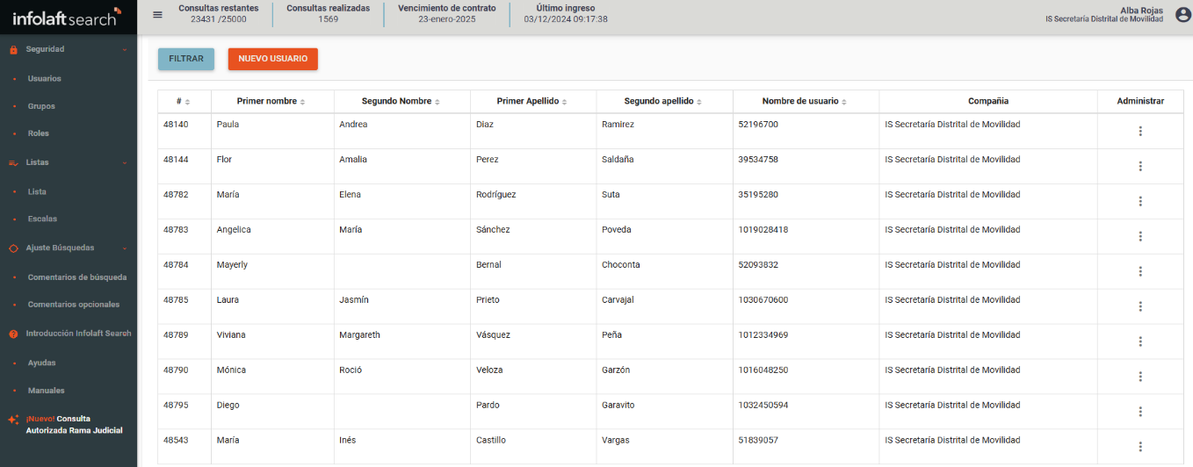
Fuente: (https://www.infolaftsearch.com/)
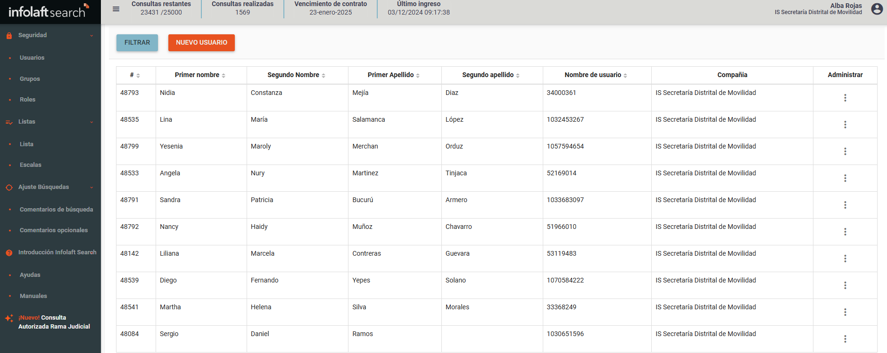
Fuente: (https://www.infolaftsearch.com/)

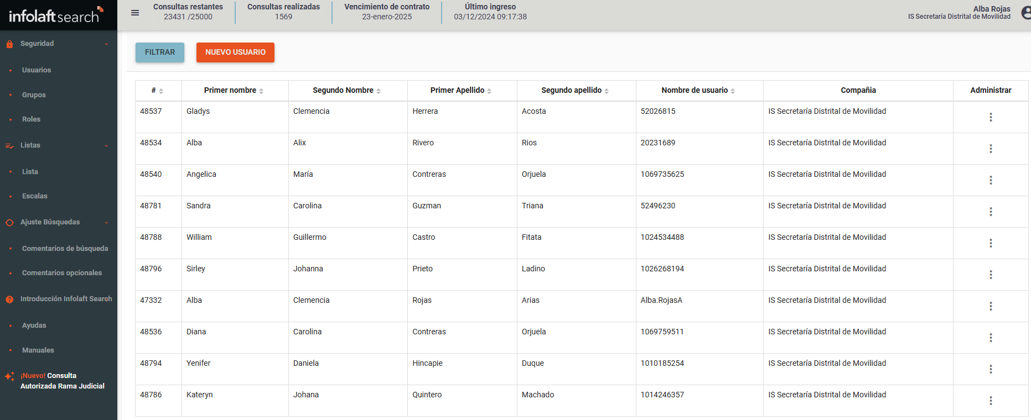
Fuente: (https://www.infolaftsearch.com/)

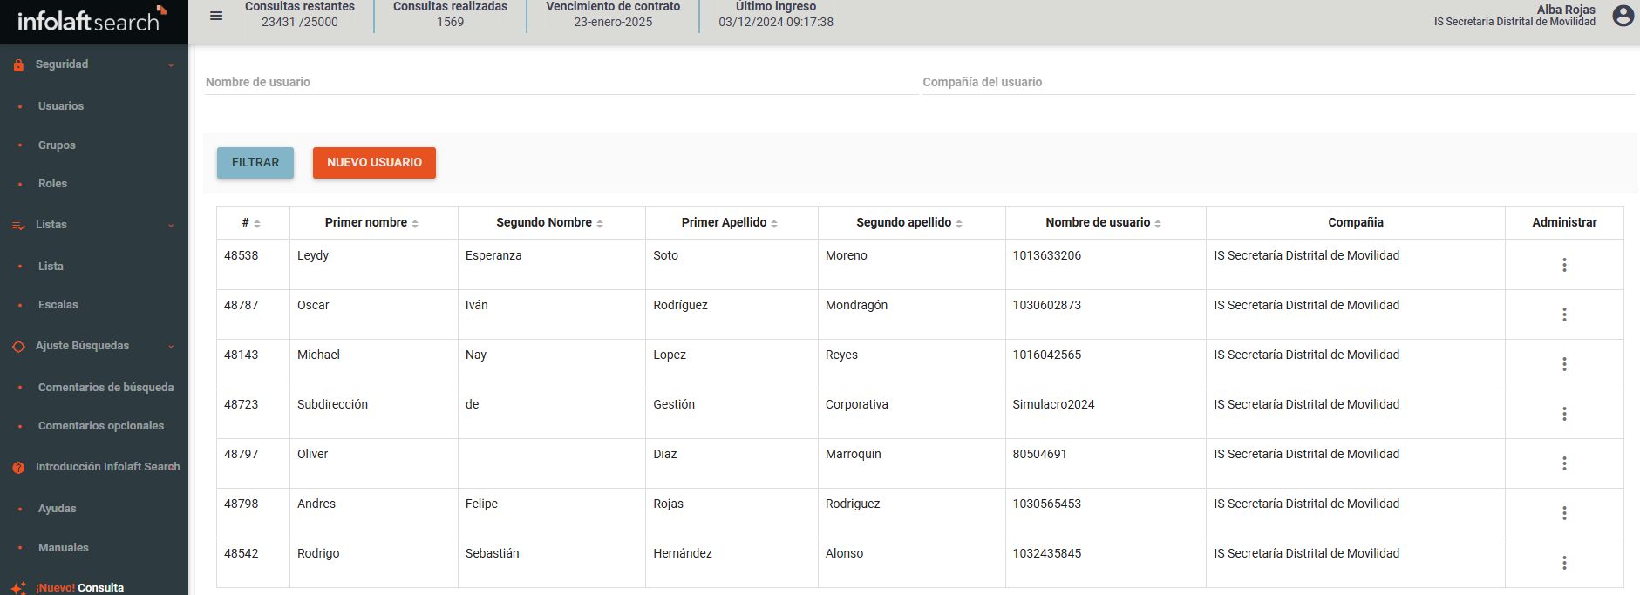
Fuente: (https://www.infolaftsearch.com/)

CONCLUSIÓN

Tras verificar en el aplicativo Infolaft Search las listas restrictivas mediante múltiples simulacros de búsqueda, se confirma que el sistema cumple con la incorporación y actualización adecuada de las listas requeridas, garantizando su funcionalidad conforme a lo establecido.

Se suscribe este informe a los 9 días del mes de diciembre de 2024 por quienes se relaciona a continuación:

Clemencia Rojas Arias  Oficial de Cumplimiento SARLAFT SDM  Subsecretaria de Gestión Corporativa |  | Yeny Alexandra López Abril  Profesional Especializado - Grado 19  Subsecretaría de Gestión Corporativa-SDM  Supervisor Contrato No. 2023-2761
María Jimena Yañez Gelvez  Directora Técnica de Contratación  Subsecretaría de Gestión Jurídica-SDM  Supervisor del Contrato No. 2023-2761 |  | Anderson Camilo Villarreal Díaz  Profesional Universitario - Código 219 Grado 15  Oficina de Tecnologías de la Información y Comunicaciones-SDM  Supervisor Contrato No. 2023-2761

